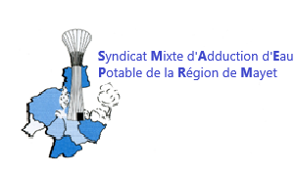 **INFORMATION**

Le Syndicat Mixte d’Adduction d’Eau Potable (SMAEP) de la région de Mayet informe que la relève des compteurs sur le territoire de la commune de MARIGNE-LAILLE s’effectuera à compter du 31 août 2021.

**1 Rue Raymond Justice – 72360 MAYET**

Tél : 02 43 46 54 91 – fax : 02 43 46 54 81

*mail : siae-mayet@wanadoo.fr*